Amazon Web Services
roginid.passはDropBoxと一緒
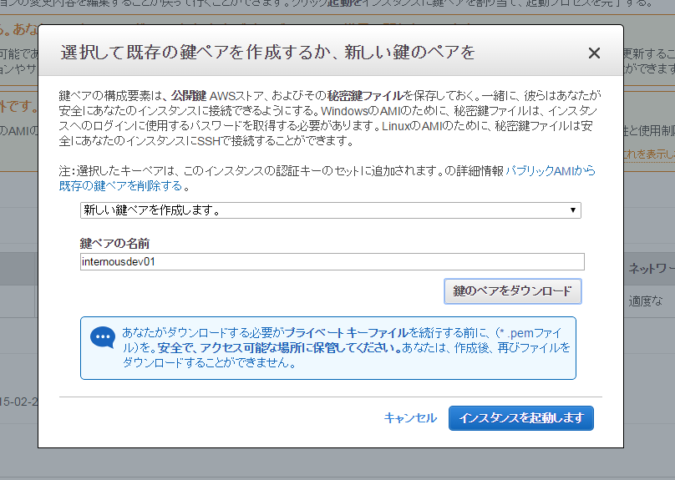
サーバーユーザー名：ubuntu
秘密鍵 : internousdev01
Mysql のユーザー名 : root
Mysqlのpass : mysql

その他パスは全部 internous

PuTTYとPuTTYgenつかった
Mysql
Tomcat
Apache
Git
JDK
ダウンロードした！文字コード変えた！！

